Eu Génio?
Núcleo de Estágio de Ciências Físico-Químicas 2005/2006

Mentes Brilhantes!

Ficheiros Químicos

O Iodo foi descoberto em 1811. É um elemento que pertence à família dos halogéneos. Enquanto substância elementar é um sólido à temperatura ambiente e apresenta uma coloração escura. É pouco solúvel em água, mas dissolve-se com facilidade em compostos orgânicos.
O Iodeto de Potássio (KI) e o Iodeto de Sódio (NaI) são compostos bastante utilizados na medicina como prevenção de uma doença chamada bócio. Quando dissolvido em álcool, o Iodo adquire grande poder desinfectante, sendo comercializado com a designação de tintura de Iodo. É também utilizado no tratamento de águas.
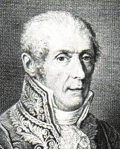

Alessandro Volta
(1745-1827)

Volta nasceu e estudou em Como, na Itália. Aí tornou-se professor de Física na Escola Real.
A sua paixão foi desde sempre o estudo da electrostática, tendo em 1775, inventado uma máquina que produzia electricidade estática – o Electróforo.
Inspirado nos estudos de Luigi Galvani, sobre corrente eléctrica nos animais, Volta produziu em 1800, a primeira pilha capaz de gerar corrente eléctrica. Esta era constituída por discos alternados de zinco, prata e cartão molhado em água salgada.
Como homenagem pelo seu trabalho, recebeu de Napoleão a Ordem de Conde.
Após a sua morte foi atribuído, à unidade de diferença de potencial, o nome de Volt, em sua homenagem.




Como funciona…
…um projector de cinema?

A impressão produzida pela formação de uma imagem na nossa retina não desaparece ao mesmo tempo que o objecto, persistindo ainda durante cerca de 0,1 segundos. Por isso, se a uma cena animada tirarmos uma série de fotografias com intervalos menores que 0,1 segundos, e se, depois, projectarmos essas fotografias com o mesmo ritmo da tiragem, a persistência das impressões e a subsequente sobreposição na retina produzem a sensação de continuidade e de movimento.

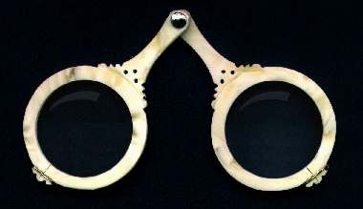
Novos veículos a pedais…

A História dos Óculos!

Os primeiros óculos surgiram há 2500 anos na China. No entanto, como as suas lentes não eram graduadas, durante séculos foram usados apenas como adorno pela nobreza chinesa, e como forma de descriminação social, principalmente em doentes mentais.
As primeiras lentes correctivas surgiram no século I D.C. e eram feitas de lâminas muito finas de pedras semi-preciosas. Estas, eram colocadas sobre os textos para aumentar o tamanho das letras. Só mais tarde, no século XIII é que passaram a ser usadas sobre os olhos, suspensas em aros de ferro, que se apoiavam no nariz.
Só no século XVIII é que surgiram os óculos com hastes fixas para serem apoiadas nas orelhas, no entanto, os modelos sem hastes continuaram a ser utilizados até ao início do século XX.

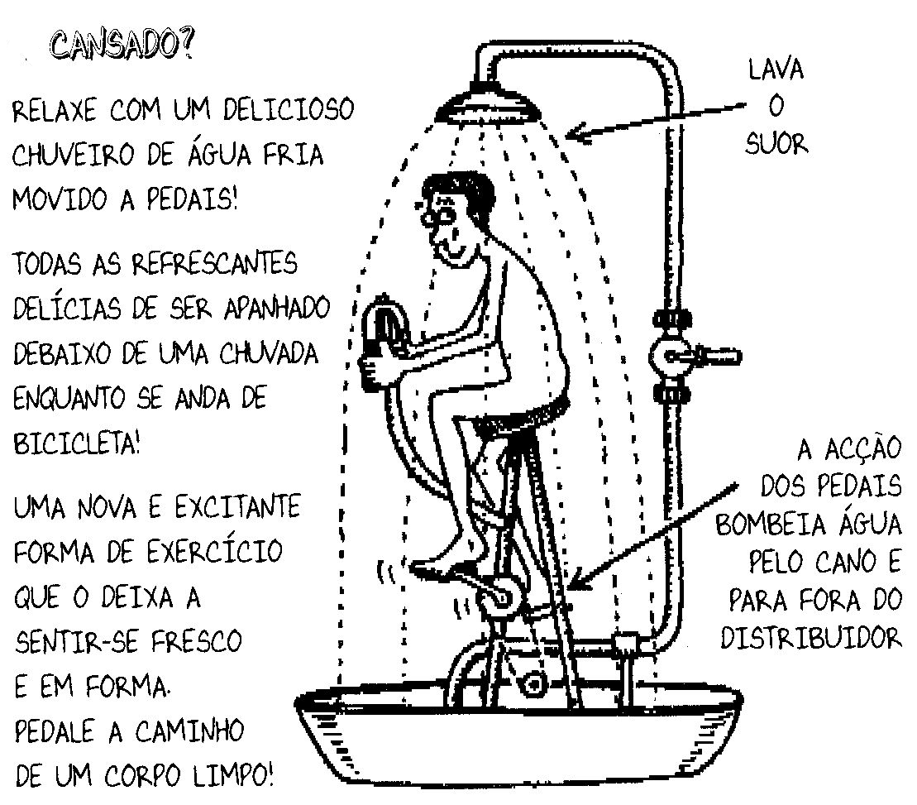

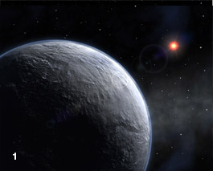
NotiCiências

O esforço combinado de uma série de telescópios, que se encontram espalhados um pouco por toda a superfície da Terra, levou à descoberta de um novo planeta extra solar. Este é significativamente mais parecido com a Terra do que qualquer outro até agora descoberto.
O planeta foi baptizado de OGLE-2005-BLG-390Lb, tem uma massa 5 vezes maior que a da Terra e orbita uma anã vermelha, cuja massa é cinco vezes inferior à massa do Sol. O período de translação deste planeta é de cerca de 10 anos. Estima-se que a temperatura à sua superfície ronde os -220 ºC, pelo que é impossível que possua água no estado líquido.

Arte & Ciência

Kepler
O mundo próximo, à volta, apodrece.
Fome, mortal conflito e pestilência
Turvam o dia que mal amanhece.
Segura-se à pureza da ciência:
O curso aparente das estrelas,
Seguindo matemática divina,
Deriva, das rigorosas tabelas
Do vasto cosmo, a curva sibilina.
Eugénio Lisboa

Já sabias que…?

A 28 de Maio de 1959 os Estados Unidos mandaram para o espaço dois macacos de nome Able e Baker. Estes viajaram durante 16 minutos atingindo uma altitude de 579 Km. Os dois macacos sobreviveram ao voo tornando-se os primeiros seres vivos a regressar com vida do espaço.

Arte & Ciência

Instrumentos de corda:
- Englobam fios de tripa, matéria plástica ou metal, presos nas duas extremidades e que se mantêm tensos – as cordas. O nº e tipo de cordas varia com o instrumento. Os sons são produzidos quando as cordas vibram por acção dos dedos (guitarra). Tanto nas cordas mais finas como nas mais grossas o som produzido é muito fraco, logo estes instrumentos possuem uma caixa de ressonância, de diferente formato e tamanho que amplificam os sons. Nas guitarras eléctricas não há caixa de ressonância, as vibrações são transmitidas electricamente por meio de um amplificador.

